# 实验报告三

**学号**：20201060287

**姓名：**李昂

**实验名称：**Parzen窗估计

**实验内容：**使用MATLAB编程环境，进行Parzen窗估计实验

**实验要求及结果：**

分别产生= 1、16、256、2048个服从一元标准正态分布(均值为0，方差为1的正态分布)的样本，令窗函数为高斯函数，窗宽，分别令= 0.25、1、2、4、8来进行Parzen窗估计并画出估计图形。应画的估计图形的总数为20个，需分别标注每个图形对应的和的值。

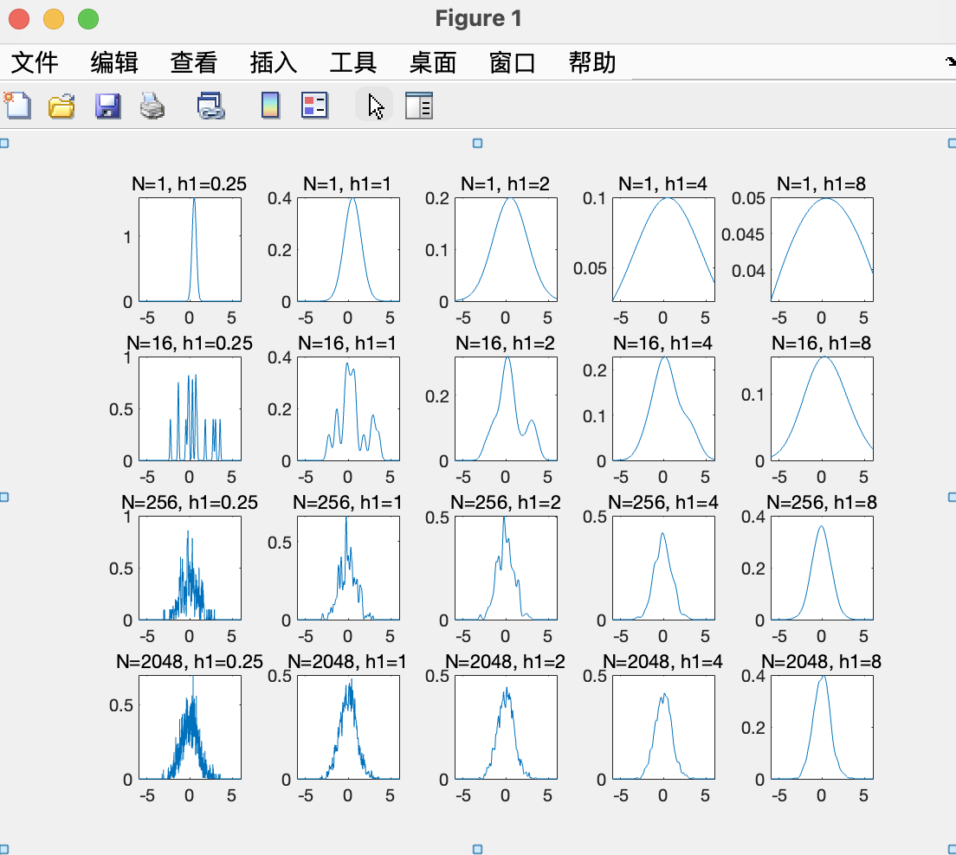

**问题：参数估计法和非参数估计法的区别是什么？**

参数估计要求明确参数服从什么分布，明确模型的具体形式，然后给出参数的估计值。根据从总体中抽取的样本估计总体分布中包含的未知参数。

非参数估计对解释变量的分布状况与模型的具体形式不做具体规定 ，运用核密度函数与窗宽去逐步逼近，找出相应的模型。统计学中常见的一些典型分布形式不总是能够拟合实际中的分布，这就迫使必须用样本来推断总体分布，常见的总体类条件概率密度估计方法有Parzen窗法和Kn近邻法两种。

**附代码程序：**

|  |
| --- |
| N = [1, 16, 256, 2048]; % 生成样本的数量  x = -6:0.01:6; % 画图时x的取值范围  h1 = [0.25, 1, 2, 4, 8]; % 窗宽的取值  h = length(h1); % 窗函数的数量  % 生成一元标准正态分布样本  for i = 1:length(N)  X{i} = randn(1, N(i));  end  % 计算Parzen窗估计  for i = 1:length(N)  for j = 1:h  hn = h1(j) / sqrt(N(i));  p{i,j} = zeros(size(x));  for k = 1:N(i)  p{i,j}=p{i,j}+exp(-(x-X{i}(k)).^2/(2*hn^2))/ (sqrt(2*pi)*hn);  end  p{i,j} = p{i,j} / N(i);  end  end  % 画图  figure;  count = 1;  for i = 1:length(N)  for j = 1:h  subplot(length(N), h, count);  plot(x, p{i,j});  title(['N=', num2str(N(i)), ', h1=', num2str(h1(j))]);  count = count + 1;  end  end |